Trousse pédagogique pour l’enseignement explicite du français langue seconde

Conceptrice du projet
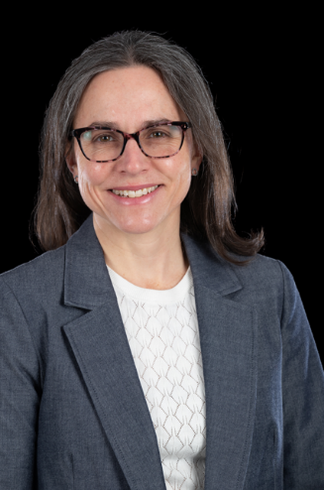
Annie Bélanger (Cégep Champlain–St. Lawrence) enseigne le français langue seconde depuis 2008. Elle a développé plusieurs projets financés par l’ECQ, dont des ateliers de renforcement pour le premier niveau de français et des capsules vidéo visant à soutenir les personnes tutrices en français langue seconde.
Conseillère pédagogique de 2022 à 2024, elle a participé au comité de révision et de rédaction des compétences ministérielles en langue seconde. Avec une équipe, elle a contribué en 2025-2026 à la conception de matériel pédagogique visant à soutenir l’implantation de ces nouvelles compétences (projet ECQ Ensemble pour la réussite: Unir nos forces pour implanter les nouveaux devis).
À l’origine de la trousse : outiller pour soutenir l’apprentissage
Dans les cours de français langue seconde, la diversité de la population étudiante entraine une grande variabilité sur le plan de la maitrise de la langue. Il est donc important de mettre en place des pratiques qui offrent un grand soutien. L'enseignement explicite, une approche basée sur des pratiques pédagogiques éprouvées (ex. : étayage (scaffolding), rétroaction, etc.), fournit un soutien adapté pour ces personnes apprenantes.
Au collégial, le français langue seconde comporte quatre niveaux. Au niveau 2, les personnes étudiantes communiquent avec une certaine aisance, mais nécessitent un soutien particulier pour plusieurs aspects de leur apprentissage. Par exemple, à l'écrit, les personnes étudiantes ont besoin d'avoir de l'accompagnement pour réviser efficacement leurs textes. Cette trousse vise donc à outiller les personnes étudiantes afin de favoriser leur réussite.
Déroulement du projet
Ce projet de trousse pédagogique a été développé de janvier à décembre 2025 et il s’est déroulé en deux phases : l'élaboration du concept du projet et le développement des activités pédagogiques ont été réalisés à l'hiver 2025, tandis que le développement de l'outil numérique, son évaluation et tout ce qui entoure sa diffusion ont été effectués à l'automne 2025.
Des rencontres bimensuelles avec une conseillère pédagogique ont permis de réfléchir au concept, aux particularités de la langue seconde ainsi qu'aux possibilités et aux limites de l'enseignement explicite.
Comme la conceptrice a enseigné au niveau 2 à l'hiver ainsi qu’à l’automne 2025, elle a pu mettre en pratique la plupart des activités d'apprentissage développées dans le cadre du projet.

